Göçmen sinemasında yeni jenerasyon soluğu...

SEMİ
Bu yıl 13. düzenlenen Frankfurt Film Festivali’nde gösterimler tüm hızıyla devam ederken, anadili Almanca olan Türk filmi ‘SEMİ’, Cumartesi günü Cinestar Metropolis’te festival izleyiciyle buluşuyor.
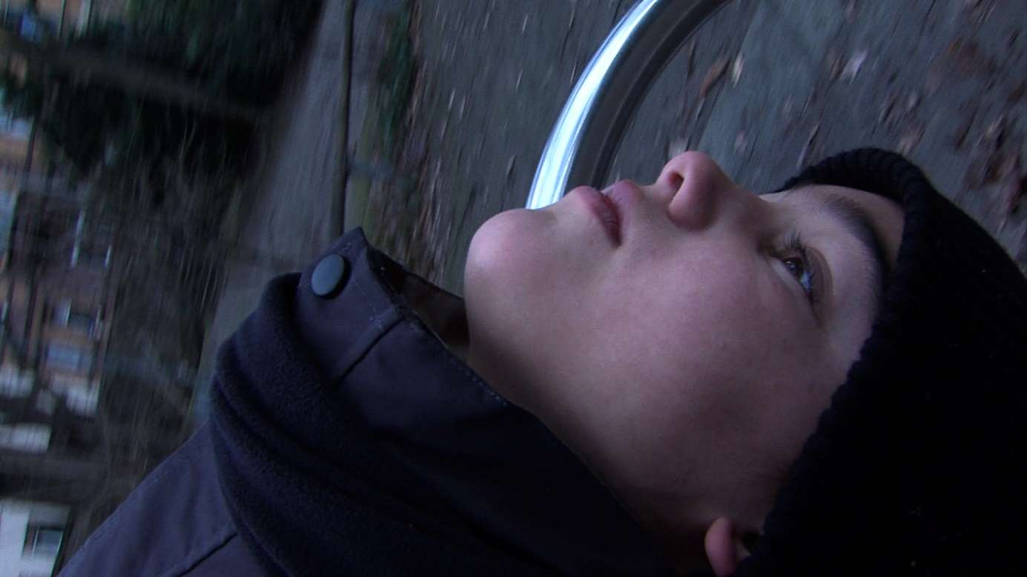Almanya doğumlu yönetmen Refik Çakar’ın, göçmen bir çocuğun yalnızlığını anlattığı Semi adlı filmi, yine bir festival yolculusu...
Frankfurt-Türkiye Film Festivali’nde yarışan Refik Çakar’ın ilk filmi ‘Semi’, anadili Almanca olan bir Türk filmi olarak festival seçkisinde öne çıkıyor.
Çakar, filmin İstanbul Film Festivali’ndeki özel gösterimden sonra, Romanya’da düzenlenen ‘Dreamfest Slatina’ adlı festivalde ‘En İyi Yönetmen Ödülü’’ne layık görüldü. Böylelikle ikinci uluslararası ödülünü olan yönetmen, ilk uluslararası ödülünü, 2010 yılında Mahmut Fazıl Coşkun’un ‘Uzak İhtimal’ filmiyle İran’ın en büyük festivali olan Fajr Film Festivali’nde kazandı.
Oyun arkadaşı olmayan göçmen bir çocuğun sessiz dünyasını dile getiren ‘Semi’ filminin kısaca hikayesi şöyle :
Semi, 10 yaşında kendi kendine bakmayı öğrenmiş, sorumluluk sahibi bir çocuk…
Göçmen ailesi sabahtan akşama kadar çalışmakta, akşam eve geldiklerinde konuşacak halleri yok.
Yine de kendi dünyasında mutlu olan Semi, hep hayal dünyasına sığınır.
Ne var ki içine kapanık dünyasından bir türlü çıkamaz. Okulda, parkta hep yalnız oynar.
Erken yaşta olgunlaşmış çocuk dünyası, sukunete bürünür ve başkalarının yalnızlığına da tercüman olur : annesinin çalıştığı bakım evinde hafta bir gün yaşlıları ziyaret eder, onlarla vakit geçirir.
Ve bir gün, parkta Nikol ve küçük kızlarına rastlar. Nihayet birlikte oynayacağı arkadaşlar edinmiştir, en azından bir süreliğine…
Ailesinden gönüllü oyunculara yer veren Çakar, yeğeni Semi’nin başrol oynadığı filmi için, ‘çocukları yönetmek bence büyükleri yönetmekten daha kolay: doğallıklarını çekmek, kadraja almak son derece keyifli; 10 yaşındaki bir çocuğun nasıl bir içtenlikle davranacağını bazen o bize anlattı, biz de çektik’diyor.
Almanya’nın Durlach kenti ve Mardin’de çekilen film, özellikle Mardin’in yöresel güzelliklerine yer verirken, Almanca ve Türkçe olarak iki dilde çekildi.
Semi, İki dili, koca bir yalnızlığı, bir küçük bedene sığdıran neredeyse dilsiz bir çocuk… Film, çocuk kalbinin duruluğunu, şiirselliğini, her koşulda güzel umutlar yeşerten saflığını dile getiren samimi bir deneme olarak karşımıza çıkıyor. Aslında endüstriyel toplumların yalnızlık kapanından kaçamayan küçük bir bireyin öyküsü…
Basın Sorumlusu:
Ece GÜÇER
Ece.gucer@hotmail.fr
Tel : +90 535 749 83 73

